VU Interoperabilität
LV-Nummer: 050078/1
Semester: 2008 SS
Vortragender: Thorsten Hampel

Aspekte der semantischen Interoperabilität am Beispiel der Plattform OpenEvents
Inhaltliches und technisches Miniprojekt
Pentek Andreas a9949374
Email: kirkmail@gmx.at

Hoffmann Robert a9502439
Email: a9502439@unet.univie.ac.at

Hollerer Svetlana a0247640
Email: a0247640@unet.univie.ac.at

Inhaltliches Miniprojekt: Problemstellung

In den letzten Jahren hat Semantic Web und insb. seine Konzepte der Erstellung maschineninterpretierbarer Daten auf der Basis von Ontologien eine rasante Entwicklung genossen. Trotzdem lässt der schlagende Erfolg der semantischen Technologien auf sich warten. Viele große Unternehmen und Institute haben semantische Konzepte erfolgreich integriert, für kleinere Unternehmen und Projekte ist die Zugangsbarriere zu diesen neuen fortschrittlichen Technologien jedoch zu groß: es fehlen nach wie vor benutzerfreundliche Tools für semantische Annotationen, Ontologieentwicklung benötigt ein technisches Knowhow, für gewisse Zwecke entwickelte Ontologien erfüllen oft proprietäre Zwecke und bleiben für die Allgemeinheit geschlossen.
Eines der Probleme der Interoperabilität nämlich das Vorhandensein von Daten in unterschiedlichen proprietären Formaten bleibt somit ungelöst. Die Integration von Daten aus unterschiedlicher Quellen bleibt nach wie vor eine Herausforderung für Informationsportale, Suchmaschinen und Preisvergleichsplattformen. Auch ein Datenanbieter ist mit dem Problem konfrontiert, dass seine Daten (welche auch immer - z.B. Angebote, Produktbeschreibungen, Nachrichten) nicht ohne zusätzliche Investitionen bekannt bzw. veröffentlicht werden können.

Erstellung von semantischen Daten: WKÖ Firmen A-Z Plugin

Die Wirtschaftskammer Österreich (WKÖ) hat sich dieses Problems mit der ebSemantics Initiative angenommen im Rahmen von der das WKÖ Firmen A-Z Verzeichnis (http://firmena-z.wko.at/SucheStart5.asp) insofern erweitert wird, dass die registrierten Unternehmen eine Möglichkeit bekommen, ihre Daten in einem semantischen Format (RDF/OWL) zu beschreiben und den Speicherort von diesen Daten für alle Interessenten zugänglich zu machen (z.B. ein über http erreichbares Verzeichnis). Für die Erstellung von semantischen Daten wird ein webbasiertes Tool zur Verfügung gestellt (ebSemantics Plugin). Es ist weiter denkbar, dass der Zugriff auf einen Teil von semantischen Daten über ein Web Service erfolgt, so dass die Dateninteressenten ohne semantisches Knowhow von diesem System ebenfalls profitieren können. Anwendungen mit höheren Ansprüchen (die z.B. von fortgeschrittenen Möglichkeiten bzw. Vorteilen von semantischen Annotationen Gebrauch machen möchten) können die Daten auch „direkt“ auffinden und zu ihrem Zweck verarbeiten.

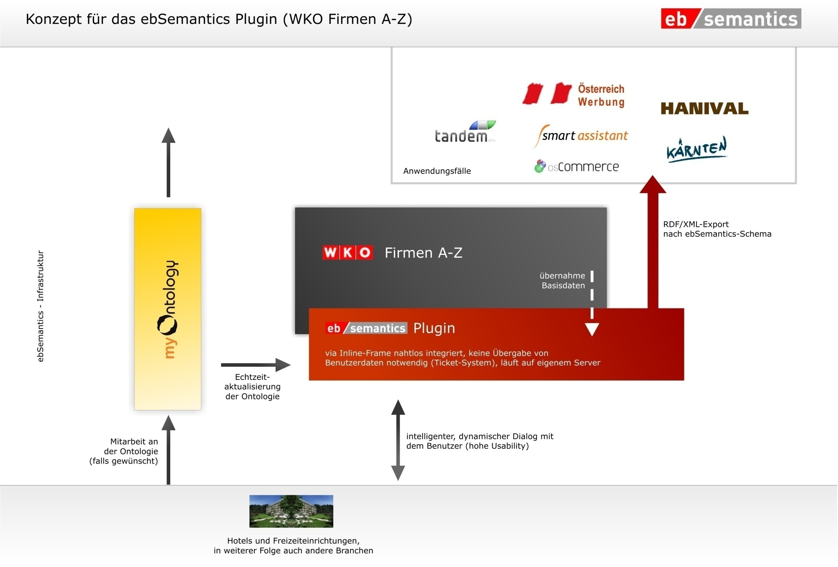

Die Abblidung oben visualisiert die geplante Firmen A-Z ebSemantics Infrastruktur. Die Core Komponente bildet das Firmen A-Z Verzeichnis selbst. Das angeschlossene ebSemantics Plugin bietet Unterstützung bei der Erstellung der semantisch annotierten Daten. Nach der Eingabe der gewünschten Daten werden diese in einem Export-Vorgang im RDF/XML-Format ausgeliefert und an einem gewünschten Ort gespeichert. Der Suchpfad (Link) wird im Firmen A-Z Verzeichnis zusätzlich zu den Stammdaten des jeweiligen Unternehmens gespeichert.
Die den Daten zugrunde liegenden Ontologien werden im Rahmen des Projekts MyOntology (Projektleitung Digital Research Institut Innsbruck) in einem kollaborativen Prozess entwickelt und der Allgemeinheit zur Verfügung gestellt.
Beispiel: Instanz einer Event-Ontologie (Auszug)
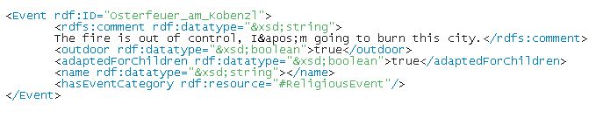
Durch die Überwachung der Daten durch eine vertrauenswürdige Institution (WKÖ) wird zusätzlich dem Trust-Layer des Konzepts der 7 der Semantic Web Layers vom Tim Berners Lee stattgegeben: d.h. es ist garantiert, dass der Daten-Consumer mit den echten vertrauenswürdigen Daten zu tun bekommt.
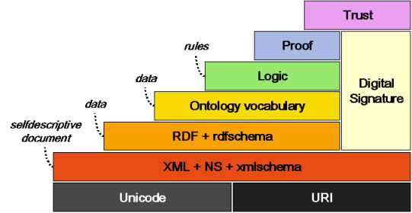

Integration von semantischen Daten: OpenEvents

Um die Möglichkeit und Sinnhaftigkeit der Nutzung von semantischen Unternehmensdaten zu veranschaulichen und die Datenannotation und Nutzung besonders attraktiv zu machen, wird in einem weiteren Projekt eine Plattform zur Integration von Event-Instanzen entwickelt (OpenEvents).
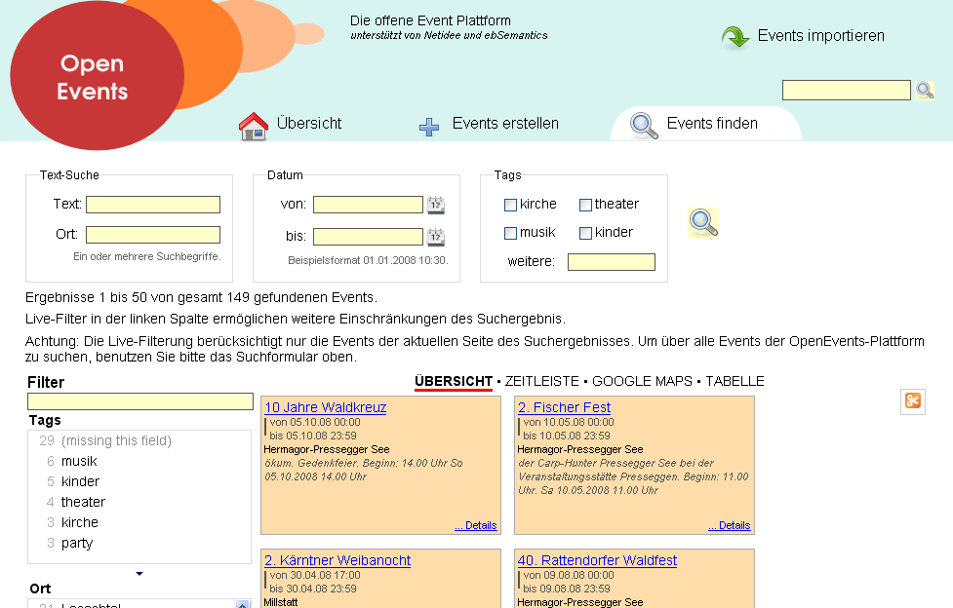

Bei der OpenEvents Plattform handelt es sich um ein Mashup aus verschiedenen Services und Technologien (zusätzlich zu den semantischen Events können XML-Daten importiert werden, es sind Services wie Google Maps, Exhibit etc. im Einsatz). Weiter bietet OpenEvents selbst die Möglichkeit eines Daten-Exports in diversen Formaten (RDF, JSON, SOAP, REST usw.)

Integration WKÖ Firmen A-Z Event Daten

Es ist geplant, dass das WKÖ Firmen A-Z Event Daten über ein vom Firmen A-Z zur Verfügung gestelltes Web Service in die Plattform importiert werden. Da dieses Web Service derzeit erst in Planung ist, werden die Plattform Import Funktionen verwendet, um Daten zu integrieren. Um die Integration von Daten mit Hilfe von einem Web Service zu veranschaulichen, implementieren wir unter anderem die Einbindung des OpenEvents eigenen Web Services in eine Beispielplattform (siehe Technisches Miniprojekt).

Integration Google Maps, Ermittlung der Geokoordinaten

Zur Visualisierung der Ortsdaten für Events, die auf OpenEvents integriert werden, wird das Google Maps Service verwendet. Das Google Maps Service steht den Benützern frei zur Verfügung, die Einbindung ist extrem einfach und der herbeigeführte visuelle Effekt sehr attraktiv.
Mit Hilfe von Google Maps kann man bekanntlich geografische Punkte auf einer Landkarte abgebildet bekommen, vorausgesetzt man liefert Geokoordinaten (Latitude und Longitude).
Problematisch wird es, wenn die importierten Events keine Geokoordinaten enthalten. Hier kommt ein ebenfalls gratis zur Verfügung stehendes Service zum Einsatz, dass die Geokoordinaten zu Orten liefert, die durch Postleitzahlen definiert sind. TODO: Service-URL

Interne Datenverwaltung: Hibernate

Unter den Tools, die zur Interoperabilität von Anwendungen im weiten Sinne beitragen, ist das Object Relational Mapping (ORM) Framework Hibernate nennenswert. Im Zusammenhang mit der Verwendung vom DAO-Designpattern wird ermöglicht, dass die Plattform mit relativ wenig Aufwand auf eine andere Art der internen Datenverwaltung umgestellt werden kann.

Einbindung Exhibit

Exhibit http://simile.mit.edu/exhibit/ ist ein Javascript basiertes Framework, das dem Benutzer ohne einen großen Aufwand ermöglicht, Daten in strukturierten Formaten auszugeben sowie Daten in strukturierter Form zu verarbeiten insb. ermöglicht JavaScript Datenmanipulation wie Sortierung, Zeitleisten- und Tabellendarstellung, Suche usw. Bei dem von Exhibit intern verwendete Datenformat handelt es sich um JSON (JavaScript Object Notation). JSON ist ein intuitiv verständliches Format, ist kompakt und hat große Vorteile für beispielsweise Ajax-Interaktionen: es ist in JavaScript einfach zu lesen, es kann die Größe der Webantwort verringern und es ist einfacher zu parsen als XML.
Beispiel: Eventbeschreibung im JSON
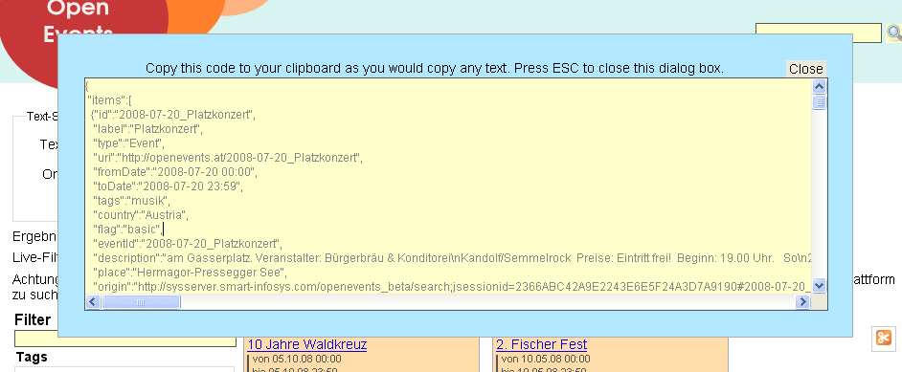

Einige Unternehmen, wie z.B. Siemens haben bereits ein Interesse an der Nutzung des von OpenEvents zur Verfügung gestellten Services bekundet.

Technisches Miniprojekt: Integration des OpenEvents WebServices

Im Rahmen des technischen Miniprojekts wird von uns die Möglichkeit der Nutzung des OpenEvents WebServices zur Integration von ausgewählten Daten auf einer weiteren Beispielplattform veranschaulicht. Als Beispielplattform wurde eine imaginäre Homepage eines kleinen Pensionsanbieters in Kärnten ausgewählt. Der Pensionsanbieter verfügt über wenig technisches Knowhow im Bereich Programmieren, kennt sich aber mit den Möglichkeiten der Einbindung von diversen freien Services gut aus.
Zur Steigerung der Attraktivität seines Angebots integriert er das OpenEvents Web Service und zeigt Events in der Nähe seiner Pension, die in der nächsten Zeit stattfinden. Zusätzlich integriert er selbst das Google Maps Service sowie weitere frei zur Verfügung stehende Services (TODO: Bsp. Amazon WS – Bücher über Österreich).
Für die Veröffentlichung des Preisliste verwendet er Google Spreadsheets Service. http://spreadsheets.google.com/ccc?key=p5L1GA3nSoQoe6KKQySuXdg&hl=en Um die Preise möglichst attraktiv darzustellen bindet er sein Spreadsheet mit Exhibit Framework in seine Hopemage ein.
http://simile.mit.edu/wiki/Exhibit/How_to_make_an_exhibit_from_data_fed_directly_from_a_Google_Spreadsheet

